بسمه تعالی
هفته انرژی قزاقستان و شانزدهمین مجمع اوراسیا« نظم جدید انرژی: تمرکز بر قدرت‌های میانه»
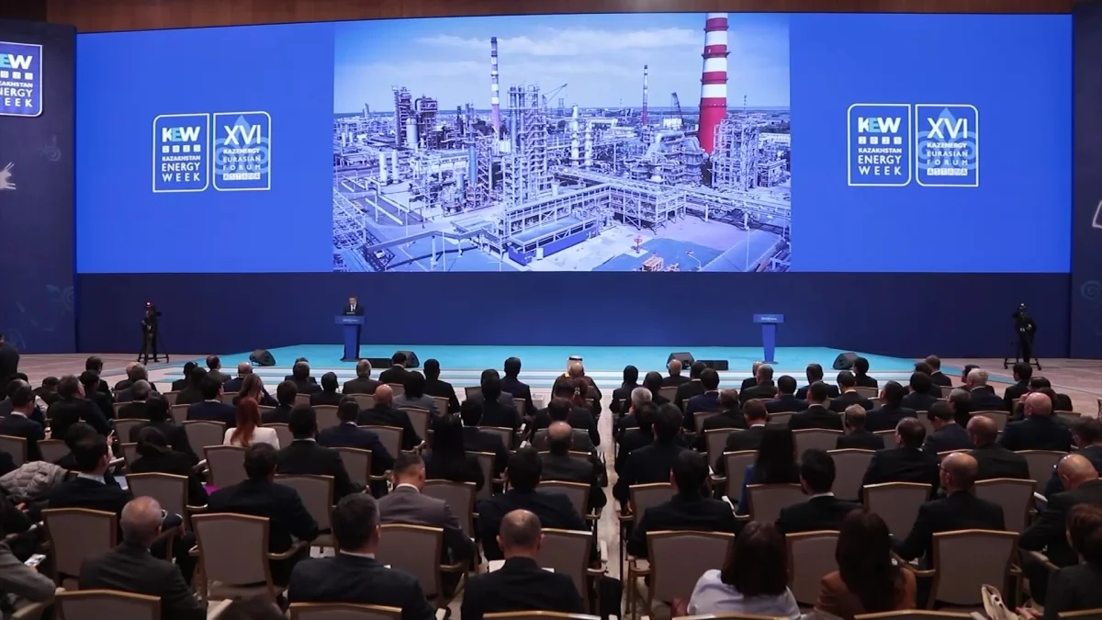

هفته انرژی قزاقستان۲۰۲۵ (KEW) و شانزدهمین مجمع اورآسیا در تاریخ ۲ تا ۴ اکتبر ۲۰۲۵، با شعار «نظم جدید انرژی: تمرکز بر قدرت‌های میانه» توسط انجمن KAZENERGY در کاخ استقلال شهر آستانه برگزار شد. در این رویداد نشست مقامات عالی از کشورهای عضو سازمان همکاری شانگهای و اتحادیه عرب برگزار گردید. وزاری انرژی جمهوری آذربایجان و تاجیکستان و معاون وزیر انرژی ازبکستان در این اجلاس حضور داشتند. در افتتاحیه این اجلاس نخست وزیر قزاقستان، دبیرکل اوپک، دبیرکل مجمع بین‌المللی انرژی (IEF)، معاون دبیرکل سازمان همکاری شانگهای، مدیر بخش محیط زیست اتحادیه کشورهای عربی، مدیرکل آژانس بین‌المللی انرژی‌های تجدیدپذیر (IRENA ) و وزیر انرژی قزاقستان به ایراد سخنرانی پرداختند. قزاقستان با برگزاری این نشست در واقع به دنبال جذب سرمایه گذاری خارجی بیشتر و نشان دادن محیطی امن و مطمئن با ظرفیت های بالای سرمایه گذاری در حوزه های نفت، گاز، پتروشیمی، انرژی های تجدیدپذیر و نیروگاه هسته ای می باشد. توجه به تغییرات اقلیمی، سیاست های توسعه پایدار، انتشار کربن صفر تا 2060، به کارگیری فناورین های نوین در حوزه انرژی، نقش زنان در انرژی، استفاده از هوش مصنوعی در بهره وری بیشتر در استخراج، تولید و بکارگیری انرژی و جذب سرمایه گذاری خارجی از موضوعات مطرح در پنل های این نشست بودند. این رویداد بیش از 2500 نماینده از 50 کشور جهان را به نمایندگی از بیش از 300 شرکت گرد هم آورد. روسای سازمان‌های بین‌المللی انرژی، مدیران بانک جهانی، شورای جهانی انرژی، بانک اورپایی زیرساخت و توسعه، گروه مشاوره بوستوم، شرکت آمریکایی honeywellT شرکت های انی، شورون، اکسون مبیل، موسسه مالی بین المللی و شرکت اماراتی مصدر از دیگر مدعوین این نشست بودند.
اهم سخنرانی مقامات در این نشست:
اولژاس بکتنوف، نخست وزیر قزاقستان پیام رئیس دولت را برای شرکت‌کنندگان قرائت کرد:
«توسعه بخش‌های مهم استراتژیک مانند اقتصاد، علم و آموزش، نوآوری و فناوری‌های پیشرفته ارتباط مستقیمی با دسترسی به منابع انرژی دارد. بنابراین، ما در حال اجرای پروژه‌های بزرگی برای تقویت امنیت انرژی و استقلال کشورمان هستیم. شرکای بین‌المللی ما سهم قابل توجهی در این کار مهم دارند. قزاقستان اهمیت زیادی برای جذب سرمایه‌گذاری در بخش انرژی و افزایش رقابت‌پذیری خود قائل است. در این راستا، کشور ما، به عنوان یک قدرت میانی مسئول، علاقه‌مند به تقویت روابط با سازمان‌های بین‌المللی معتبری مانند سازمان ملل متحد، سازمان همکاری شانگهای، آژانس بین‌المللی انرژی اتمی و اوپک است. من مطمئن هستم که ایده‌های جدید و پروژه‌های نوآورانه ارائه شده در این نشست، توسعه بخش انرژی را تضمین خواهد کرد».
- نخست وزیر قزاقستان: «پروژه‌های بزرگ انرژی در کشور در حال اجرا هستند. در بخش پتروشیمی، یک کارخانه پلی‌پروپیلن با ظرفیت ۵۰۰۰۰۰ تن راه‌اندازی شده است و پروژه‌هایی در زمینه تولید پلی‌اتیلن (۱.۲۵ میلیون تن)، بوتادین و اوره در حال اجرا است. تا سال ۲۰۳۰، شش پروژه بزرگ به ارزش بیش از ۱۵ میلیارد دلار برنامه‌ریزی شده است .فرآوری نفت در حال گسترش است پالایشگاه شیمکنت ظرفیت خود را به ۱۲ میلیون تن افزایش می‌دهد؛ تأسیسات فرآوری گاز در ژانواوزن، در کاشاگان و تنگیز در حال توسعه هستند؛ و خط دوم خط لوله گاز بینو-بوزوی-شیمکنت در حال ساخت است. به طور مشترک با شرکای بین‌المللی، پروژه‌های انرژی تجدیدپذیر با ظرفیت کلی بیش از ۴ گیگاوات در حال اجرا هستند. علاوه بر این، سه نیروگاه ترکیبی زغال‌سنگ‌سوز با ظرفیت ۱ گیگاوات در حال راه‌اندازی هستند. قرار است پالایش نفت تا سال ۲۰۴۰ به ۳۹ میلیون تن افزایش یابد و عمق پالایش به ۹۴ درصد برسد».
«در کنار دیجیتالی شدن و اجرای هوش مصنوعی، افزایش مصرف انرژی نیاز به افزایش حجم تولید دارد. در این زمینه، پروژه‌های استخراج فلزات خاکی کمیاب، تولید اورانیوم و ساخت نیروگاه هسته‌ای اهمیت ویژه‌ای پیدا می‌کنند».
هیثم الغیس، دبیرکل اوپک، با اشاره به لزوم تضمین امنیت انرژی و توسعه پایدار، خواستار افزایش سرمایه‌گذاری در صنعت نفت و گاز شد.
فرانچسکو لاکامرا، مدیرکل آژانس بین‌المللی انرژی‌های تجدیدپذیر (IRENA)، چشم‌انداز همکاری میان قدرت‌های متوسط ​​در تسریع استقرار انرژی سبز و پروژه‌های تجدیدپذیر در آسیای مرکزی را تشریح کرد.
جاسم الشیراوی، دبیرکل مجمع بین‌المللی انرژی (IEF)، بر نقش کلیدی قزاقستان به عنوان پلی بین مناطق در تضمین امنیت انرژی جهانی و گذار پایدار تأکید کرد. او از قزاقستان دعوت کرد تا به عضویت رسمی IEF درآید.
احمد سعید مرادزاده، معاون دبیرکل سازمان همکاری شانگهای (SCO)، بر لزوم تقویت امنیت انرژی، تحریک سرمایه‌گذاری و تسریع گذار به منابع انرژی پایدار به عنوان بخشی از استراتژی همکاری SCO تا سال 2030 تأکید کرد.
محمود فتح‌الله، مدیر بخش محیط زیست اتحادیه کشورهای عربی، بر اهمیت سرمایه‌گذاری در انرژی‌های تجدیدپذیر به عنوان پایه و اساس توسعه پایدار، انرژی و ثبات جهانی تأکید کرد.
آقای دهقان، پژوهشگر نفت اوپک و بهروز بیک علیزاده رئیس دپارتمان تحقیقات: «پیش‌بینی می‌شود تا سال 2050 تقاضای جهانی انرژی 11 تا 18 درصد افزایش یابد. کشورهای در حال توسعه، با توجه به افزایش جمعیت و طبقه متوسط ​​رو به رشد، بیشترین سهم را در این رشد خواهند داشت. انتقال تأسیسات تولیدی از اقتصادهای توسعه‌یافته به کشورهای در حال توسعه نیز در این امر مؤثر خواهد بود. مناطقی که عمدتاً بازارهای نوظهور مانند آسه‌آن، آسیای مرکزی، خاورمیانه و آمریکای لاتین را نمایندگی می‌کنند، 66 تا 95 درصد از رشد تقاضای انرژی را به خود اختصاص خواهند داد. این مناطق به عنوان منابع کلیدی تقاضای انرژی، جایگاه قدرتمندتری در عرصه بین‌المللی خواهند داشت. این وضعیت باعث توزیع مجدد قابل توجه منابع انرژی خواهد شد».
معاون وزیر خارجه قزاقستان کوانتیروف بر تغییر قزاقستان از وابستگی به مواد خام به صنایع با ارزش افزوده تأکید کرد و گفت: « فرآوری عمیق در نفت و گاز می‌تواند درآمدها را ده تا بیست برابر افزایش دهد و بیش از ۱۰۰۰۰ نوع محصول، از سوخت گرفته تا پلیمرهای پیشرفته، تولید می شود. محصولات پالایش‌شده بیش از ده برابر نفت خام ارزش دارند. گسترش ظرفیت فرآوری می‌تواند پتروشیمی را به محرک اقتصاد ملی با ارزش پیش‌بینی‌شده بیش از ۸۰ میلیارد دلار تبدیل کند». وی پلتفرم ملی سرمایه‌گذاری دیجیتال در حال حاضر شامل بیش از هزار پروژه است را نیز معرفی نمود.
دیگر موضوعات مهم مطرح در پنل های تخصصی:
قزاقستان قصد دارد در سال ۲۰۲۵، ۱.۷ میلیون تن نفت از طریق خط لوله دروژبا به آلمان صادر کند (که نسبت به حدود ۱.۵ میلیون تن در سال گذشته بیشتر است. دولت ۹۰ میلیون تن تولید نفت را در سال ۲۰۲۶ پیش‌بینی می‌کند، اگرچه این امر به شدت به برنامه‌های تعمیر و نگهداری در میادین کلیدی (تنگیز، کاشاگان، کاراچاگاناک) بستگی دارد. این کشور همچنان به تعهدات خود در چارچوب اوپک پلاس متعهد است، اگرچه پیچیدگی‌هایی در هماهنگ‌سازی تولید بیش از حد و کاهش‌های جبرانی وجود دارد.
- تنوع بازار صادرات: تلاش برای تأمین آلمان از طریق دروژبا، نشان‌دهنده تلاش‌ها برای تنوع‌بخشی به مسیرهای صادراتی قزاقستان و کاهش وابستگی به هر کشور ترانزیتی واحد است.پیش‌بینی‌های افزایش تولید نفت نشان می‌دهد که قزاقستان قصد دارد ضمن متعادل کردن تعهدات اوپک پلاس، از ظرفیت بیشتری استفاده کند.
- قزاقستان با افزایش شفافیت و فضای سرمایه‌گذاری قصد دارد تا به عنوان یک قطب انرژی منطقه‌ای و یک "قدرت میانی" در گذارهای انرژی جهانی قرار گیرد.
- همکاری منطقه‌ای در حوزه انرژی
در حاشیه کنفرانس انرژی جهانی ۲۰۲۵، یرلان آکنژنوف، وزیر انرژی، با دالر جمعه شوفاکیر، وزیر انرژی و منابع آب تاجیکستان، دیدار کرد. این مذاکرات بر همکاری در حوزه برق، به ویژه امضای توافقنامه بین دولتی در مورد تامین برق از نیروگاه برق آبی راغون، پس از تفاهم‌نامه ۲۰۲۳، متمرکز بود. هماهنگ‌سازی شبکه‌های برق قزاقستان، تاجیکستان و ازبکستان، با هماهنگی جنبه‌های فنی ترانزیت برق بخش دیگری از گفتگوهای دو وزیر بود.

- پروژه‌های بزرگ انرژی با شرکای بین‌المللی
دیدار مهم دیگری بین آسخات خاسنوف، رئیس شرکت کازمونای‌گس (KMG) و لوکا ویگناتی، مدیر اکتشاف و تولید در بخش منابع طبیعی جهانی شرکت انی اسپا، برگزار شد. دو طرف در مورد توسعه مداوم میدان نفتی کاراچاگاناک بحث و گفتگو کردند و بر اهمیت تقویت ظرفیت‌های محلی و افزایش سهم متخصصان قزاق در نقش‌های کلیدی در عملیات نفتی کاراچاگاناک (KPO) تأکید کردند.
آنها همچنین پیشرفت در زمینه انرژی‌های تجدیدپذیر، از جمله راه‌اندازی اخیر یک نیروگاه خورشیدی ۵۰ مگاواتی در ژانائوزن، منطقه مانگیستائو را بررسی کردند. این تأسیسات، مرحله اول یک مجتمع برق هیبریدی ۲۴۷ مگاواتی را نشان می‌دهد که شامل یک مزرعه بادی ۷۷ مگاواتی و یک نیروگاه گازی ۱۲۰ مگاواتی نیز خواهد بود که هر دو قرار است در سال ۲۰۲۶ تکمیل شوند.
ملاحظات:
- قزاقستان باتوجه به منابع خدادادی نفت و گاز، زغال سنگ، منابع غظیم اروانیوم و ظرفیت های بالا در حوزه انرژی های تجدیدپذیر به دنبال تبدیل شدن به قطب انرژی و صادارت آن می باشد و در این مسیر با استفاده از هوش مصنوعی و در همکاری با شرکت های بزرگ بین المللی برای بهره مندی از فناوری های نوین طبیعت دوست ضمن برنامه ریزی برای بهره برداری حداکثری از سوخت های فسیلی ، سیاست های گذار به انرژی های پاک را نیز همزمان دنبال می کند.
- باتوجه به منابع عظیم ذغال سنگ، این کشور در تلاش برای تولید محصولات پتروشیمی از ذغال سنگ است.
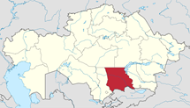
- قز اقستان در حوزه انرژی به دنبال جذب سرمایه گذاری خارجی است. در نمونه جدید سرمایه گذاری خارجی شرکت اماراتی مصدر با سرمایه گذاری 1 میلیارد دلار، نیروگاه بادی ۱ گیگاواتی در منطقه ژامبیل، همراه با آن یک سیستم ذخیره انرژی باتری در دست اجرا دارد (کاهش تولید 2 میلیون تن co2) و همکاری برای پروژه‌های تولید برق تجدیدپذیر 24 ساعته در هفت روز هفته در حال بررسی می باشد.
- جناب آقای جوکار، سفیر محترم در نشست مقامات عالی از کشورهای عضو سازمان همکاری شانگهای و اتحادیه عرب شرکت نمودند و کارشناس نمایندگی نیز در پنل های تخصصی حضور داشت.
تهیه: مصطفی حسین زاده، کارشناس اقتصادی سفارت ج.ا.ایران در آستانه قزاقستان ، 16 مهر 1404

